1. Use Case Diagram
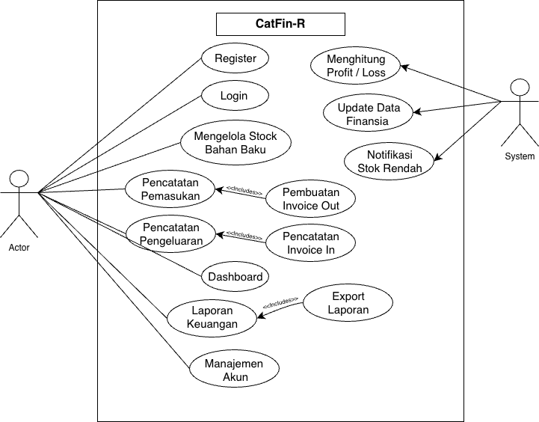

2. Use Case Description

2.1 Register
Use Case Name | Register
Importance Level | High
Primary Actor | User (Pemilik Usaha)
Stakeholder & Interest | - User ingin membuat akun baru agar dapat mengakses website CatFinR.  - Sistem: memastikan data registrasi valid, unik, dan tersimpan dengan aman di database.
Brief Description | Menggambarkan proses pendaftaran akun baru oleh pemilik usaha katering ke dalam sistem CatFin-R. User mengisi data registrasi, sistem melakukan validasi kelengkapan data, menyimpan akun, dan menampilkan konfirmasi keberhasilan.
Trigger | User membuka halaman Register dan mengisi formulir pendaftaran.
Trigger Type | External
Relationships | -
Normal Flow | - User membuka halaman Register.  - Sistem menampilkan formulir registrasi (nama usaha, email, password, dll).  - User mengisi seluruh data registrasi.  - Sistem memvalidasi kelengkapan dan keunikan data.  - Sistem menyimpan data akun ke database.  - Sistem menampilkan konfirmasi sukses dan mengarahkan User ke halaman Login.
Alternate / Exceptional Flow | - Jika data tidak lengkap atau format tidak valid: Sistem menampilkan pesan error dan meminta User mengisi ulang.  - Jika email sudah terdaftar: Sistem menampilkan pesan 'Email sudah digunakan' dan meminta email lain.

2.2 Login
Use Case Name | Login
Importance Level | High
Primary Actor | User (Pemilik Usaha)
Stakeholder & Interest | - User: ingin mengakses sistem dengan kredensial yang sudah terdaftar.  - Sistem: memverifikasi identitas pengguna dan memberikan akses ke fitur sistem.
Brief Description | Menggambarkan proses autentikasi pengguna ke sistem CatFin-R. User memasukkan email dan password, sistem memvalidasi kredensial, dan jika valid mengarahkan User ke halaman Dashboard.
Trigger | User membuka halaman Login dan memasukkan email serta password.
Trigger Type | External
Relationships | -
Normal Flow | - User membuka halaman Login.  - Sistem menampilkan form input email dan password.  - User memasukkan email dan password.  - Sistem memvalidasi kredensial terhadap data di database.  - Sistem mengarahkan User ke halaman Dashboard.
Alternate / Exceptional Flow | - Jika email atau password salah: Sistem menampilkan pesan error 'Email atau password salah' dan meminta User memasukkan ulang.  - Jika akun tidak ditemukan: Sistem menampilkan pesan 'Akun tidak terdaftar'.

2.3 Dashboard
Use Case Name | Dashboard
Importance Level | High
Primary Actor | User (Pemilik Usaha)
Stakeholder & Interest | - User: ingin melihat ringkasan kondisi keuangan dan stok usaha secara cepat.  - Sistem: menyajikan data ringkasan terkini dari seluruh modul sistem.
Brief Description | Menggambarkan tampilan utama yang muncul setelah User berhasil Login. Dashboard menampilkan ringkasan keuangan (total pemasukan, pengeluaran, profit/loss), preview singkat stok produk dan bahan baku, serta shortcut navigasi ke modul lain.
Trigger | User berhasil melakukan Login dan sistem mengarahkan ke halaman Dashboard.
Trigger Type | External
Relationships | Extend: Mengelola Stok, Pencatatan Pemasukan, Pencatatan Pengeluaran, Laporan Keuangan.
Normal Flow | - Sistem menampilkan halaman Dashboard setelah Login berhasil.  - Sistem memuat ringkasan keuangan (total pemasukan, pengeluaran, profit/loss bulan berjalan).  - Sistem menampilkan preview singkat stok produk dan bahan baku.  - Sistem menampilkan menu navigasi ke seluruh modul (Stok, Pemasukan, Pengeluaran, Laporan).  - User dapat memilih menu navigasi untuk berpindah ke modul yang diinginkan.
Alternate / Exceptional Flow | - Jika data keuangan belum ada: Sistem menampilkan nilai 0 atau pesan 'Belum ada data'.  - Jika ada stok di bawah minimum: Sistem menampilkan alert notifikasi stok rendah pada Dashboard.

2.4 Mengelola Stok Bahan Baku
Use Case Name | Mengelola Stok Bahan Baku
Importance Level | High
Primary Actor | User (Pemilik Usaha)
Stakeholder & Interest | - User: ingin mengelola daftar bahan baku beserta harga beli, satuan, dan stok.  - Sistem: menyimpan, memperbarui, dan menghapus data bahan baku di database.
Brief Description | Mencakup seluruh operasi CRUD terhadap entitas Bahan Baku. User dapat menambah bahan baku baru, mengedit detail, melihat daftar stok, dan menghapus bahan baku. Sistem juga memantau stok terhadap batas minimum untuk memicu notifikasi.
Trigger | User membuka menu Stok Bahan Baku dari Dashboard atau navigasi utama.
Trigger Type | External
Relationships | -
Normal Flow | - User membuka menu Stok Bahan Baku.  - Sistem menampilkan daftar bahan baku beserta stok, satuan, harga beli, dan status stok.  - User memilih aksi: Tambah, Edit, atau Hapus Bahan Baku.  - Jika Tambah: User mengisi nama bahan baku, satuan, harga beli, stok awal, dan stok minimum.  - Jika Edit: User mengubah data bahan baku yang dipilih dan menyimpan.  - Jika Hapus: User mengkonfirmasi penghapusan bahan baku.  - Sistem menyimpan perubahan dan memeriksa stok terhadap batas minimum.
Alternate / Exceptional Flow | - Jika data tidak lengkap saat tambah/edit: Sistem menampilkan pesan validasi error.  - Jika stok baru di bawah minimum setelah edit: Sistem memicu notifikasi stok rendah.

2.5 Pencatatan Pemasukan
Use Case Name | Pencatatan Pemasukan
Importance Level | High
Primary Actor | User (Pemilik Usaha)
Stakeholder & Interest | - User: ingin mencatat setiap transaksi penjualan produk katering.  - Sistem: validasi stok, menyimpan data penjualan, mengupdate stok produk, dan menerbitkan Invoice Out.
Brief Description | Menggambarkan proses pencatatan transaksi penjualan (pemasukan). User memilih produk dan jumlah terjual, sistem menghitung total harga, memvalidasi ketersediaan stok, menyimpan data penjualan, mengupdate stok, dan secara otomatis mengeksekusi proses Invoice Out.
Trigger | User membuka menu Pencatatan Pemasukan dan mengisi data transaksi penjualan.
Trigger Type | External
Relationships | Include: Invoice Out.
Normal Flow | - User membuka menu Pencatatan Pemasukan.  - Sistem menampilkan form input pencatatan pemasukan.  - User memilih produk dan mengisi jumlah terjual.  - Sistem menghitung total harga secara otomatis.  - Sistem memvalidasi ketersediaan stok produk.  - Sistem menyimpan data penjualan ke database.  - Sistem mengupdate stok produk dan menampilkan konfirmasi.  - Sistem secara otomatis menjalankan proses Invoice Out (include).
Alternate / Exceptional Flow | - Jika stok produk kurang dari jumlah yang diinput: Sistem menampilkan peringatan stok tidak mencukupi dan meminta User mengubah jumlah.  - Jika User membatalkan transaksi: Sistem tidak menyimpan data dan kembali ke halaman awal.

2.6 Invoice Out
Use Case Name | Invoice Out
Importance Level | Medium
Primary Actor | User (Pemilik Usaha)
Stakeholder & Interest | - User: ingin menerbitkan invoice kepada pelanggan untuk setiap transaksi penjualan.  - Sistem: membuat, menyimpan, dan mengekspor dokumen Invoice Out ke format PDF.
Brief Description | Dieksekusi secara otomatis sebagai bagian dari Pencatatan Pemasukan (include). Sistem menggenerate nomor invoice, menghitung total harga, menampilkan preview, lalu menyimpan invoice ke database dan mengekspor ke PDF.
Trigger | Dipicu secara otomatis setelah Pencatatan Pemasukan berhasil disimpan.
Trigger Type | Internal
Relationships | -
Normal Flow | - Sistem menggenerate nomor invoice secara otomatis.  - User mengisi data pelanggan dan detail item penjualan.  - Sistem menghitung total harga invoice.  - Sistem menampilkan preview invoice untuk dikonfirmasi User.  - User mengkonfirmasi invoice.  - Sistem menyimpan invoice ke database.  - Sistem mengekspor invoice ke format PDF.
Alternate / Exceptional Flow | - Jika User tidak mengkonfirmasi preview: Invoice tidak disimpan dan proses dibatalkan.  - Jika ekspor PDF gagal: Sistem menampilkan pesan error dan menawarkan opsi coba ulang.

2.7 Pencatatan Pengeluaran
Use Case Name | Pencatatan Pengeluaran
Importance Level | High
Primary Actor | User (Pemilik Usaha)
Stakeholder & Interest | - User: ingin mencatat setiap pengeluaran operasional bisnis katering.  - Sistem: memvalidasi data pengeluaran, menyimpan ke database, dan menerbitkan Invoice In.
Brief Description | Menggambarkan proses pencatatan biaya operasional (pengeluaran). User mengisi deskripsi biaya, kategori, jumlah, dan metode bayar. Sistem memvalidasi data, menyimpan pengeluaran, dan secara otomatis mengeksekusi proses Invoice In.
Trigger | User membuka menu Pencatatan Pengeluaran dan mengisi data biaya operasional.
Trigger Type | External
Relationships | -
Normal Flow | - User membuka menu Pencatatan Pengeluaran.  - Sistem menampilkan form input pencatatan pengeluaran.  - User mengisi deskripsi biaya dan kategori pengeluaran.  - User memasukkan jumlah biaya dan metode pembayaran.  - Sistem memvalidasi data pengeluaran yang diinput.  - Sistem menyimpan data pengeluaran ke database.  - Sistem secara otomatis menjalankan proses Invoice In (include).
Alternate / Exceptional Flow | - Jika data tidak valid (misal jumlah kosong atau negatif): Sistem menampilkan pesan error validasi dan meminta User mengisi ulang.  - Jika User membatalkan: Sistem tidak menyimpan data dan kembali ke halaman awal.

2.8 Invoice In
Use Case Name | Invoice In
Importance Level | Medium
Primary Actor | User (Pemilik Usaha)
Stakeholder & Interest | - User: ingin mencatat dan menyimpan bukti tagihan dari supplier.  - Sistem: membuat, menyimpan, dan mengekspor dokumen Invoice In ke format PDF.
Brief Description | Dieksekusi secara otomatis sebagai bagian dari Pencatatan Pengeluaran (include). User mengisi data supplier dan bahan baku yang dibeli, sistem menghitung total, menampilkan preview, lalu menyimpan dan mengekspor ke PDF.
Trigger | Dipicu secara otomatis setelah Pencatatan Pengeluaran berhasil disimpan.
Trigger Type | Internal
Relationships | -
Normal Flow | - Sistem membuka form Invoice In.  - User mengisi data supplier dan bahan baku yang dibeli.  - Sistem menghitung total harga pembelian.  - Sistem menampilkan preview invoice untuk dikonfirmasi User.  - User mengkonfirmasi invoice.  - Sistem menyimpan invoice ke database.  - Sistem mengekspor invoice ke format PDF.
Alternate / Exceptional Flow | - Jika User tidak mengkonfirmasi preview: Invoice tidak disimpan dan proses dibatalkan.  - Jika data supplier tidak lengkap: Sistem menampilkan pesan validasi error.

2.9 Laporan Keuangan
Use Case Name | Laporan Keuangan
Importance Level | High
Primary Actor | User (Pemilik Usaha)
Stakeholder & Interest | - User: ingin melihat ringkasan keuangan (pemasukan, pengeluaran, profit/loss) untuk periode tertentu.  - Sistem: mengumpulkan, menghitung, dan menyajikan data keuangan dalam bentuk laporan.
Brief Description | Menggambarkan proses User mengakses dan melihat laporan keuangan bisnis. User memilih rentang periode, sistem mengambil data finansial terkait, menghitung profit/loss, dan menampilkan ringkasan laporan. User juga dapat mengekspor laporan ke PDF.
Trigger | User membuka menu Laporan Keuangan dari Dashboard atau navigasi utama.
Trigger Type | External
Relationships | Extend: Export Laporan.
Normal Flow | - User membuka menu Laporan Keuangan.  - Sistem menampilkan halaman laporan dengan opsi pemilihan periode.  - User memilih rentang periode laporan (tanggal mulai - tanggal selesai).  - Sistem mengambil data Penjualan dan Biaya Operasional untuk periode tersebut.  - Sistem menghitung total pemasukan, total pengeluaran, laba kotor, dan laba bersih.  - Sistem menampilkan ringkasan laporan keuangan kepada User.
Alternate / Exceptional Flow | - Jika tidak ada data pada periode yang dipilih: Sistem menampilkan pesan 'Error'.  - Jika User memilih Export Laporan: Use case Export Laporan dieksekusi.

2.10 Export Laporan
Use Case Name | Export Laporan
Importance Level | Medium
Primary Actor | User (Pemilik Usaha)
Stakeholder & Interest | - User: ingin mengunduh laporan keuangan dalam format file untuk keperluan dokumentasi.  - Sistem: menggenerate file laporan dalam format Excel atau PDF.
Brief Description | Merupakan perluasan dari Laporan Keuangan. Ketika User memilih tombol export, sistem membuat file laporan dalam format Excel atau PDF berdasarkan data laporan yang sedang ditampilkan.
Trigger | User menekan tombol Export pada halaman Laporan Keuangan.
Trigger Type | External
Relationships | -
Normal Flow | - User menekan tombol Export di halaman Laporan Keuangan.  - Sistem memproses data laporan yang aktif.  - Sistem membuat file laporan dalam format Excel atau PDF.  - Sistem menyediakan file untuk diunduh oleh User.
Alternate / Exceptional Flow | - Jika pembuatan file gagal: Sistem menampilkan pesan error dan menawarkan opsi coba ulang.  - Jika tidak ada data laporan: Sistem menampilkan pesan bahwa tidak ada data yang dapat diekspor.

2.11 Hitung Profit / Loss
Use Case Name | Hitung Profit / Loss
Importance Level | High
Primary Actor | Sistem (automated)
Stakeholder & Interest | - User: ingin mengetahui hasil perhitungan profit atau loss bisnisnya secara akurat.  - Sistem: secara otomatis menghitung laba kotor dan laba bersih berdasarkan data transaksi yang ada.
Brief Description | Menggambarkan proses kalkulasi profit dan loss yang dijalankan sistem setelah User memilih periode laporan. Sistem mengambil data Penjualan dan BiayaOperasional, menghitung total pemasukan, total pengeluaran, laba kotor, dan laba bersih, lalu menampilkan hasilnya.
Trigger | User memilih rentang periode pada menu Laporan Keuangan.
Trigger Type | External
Relationships | -
Normal Flow | - Sistem menerima input rentang periode dari User.  - Sistem mengambil semua data Penjualan pada periode tersebut.  - Sistem mengambil semua data BiayaOperasional pada periode tersebut.  - Sistem menghitung total pemasukan dari data penjualan.  - Sistem menghitung total pengeluaran dari data biaya operasional.  - Sistem menghitung laba kotor (pemasukan dikurangi HPP).  - Sistem menghitung laba bersih (laba kotor dikurangi biaya operasional lainnya).  - Sistem menampilkan hasil perhitungan profit/loss kepada User.
Alternate / Exceptional Flow | - Jika tidak ada transaksi pada periode: Sistem menampilkan nilai 0 untuk semua kalkulasi.  - Jika total pengeluaran melebihi pemasukan: Sistem menampilkan hasil sebagai nilai negatif (Loss).

2.12 Update Data Finansial
Use Case Name | Update Data Finansial
Importance Level | High
Primary Actor | Sistem (automated)
Stakeholder & Interest | - User: membutuhkan data laporan keuangan yang selalu up-to-date setelah setiap transaksi.  - Sistem: menjaga konsistensi data Laporan (entitas) dengan kondisi transaksi terkini.
Brief Description | Menggambarkan proses otomatis yang dijalankan sistem setiap kali kalkulasi profit/loss selesai dihitung. Sistem memeriksa apakah entitas Laporan untuk periode berjalan sudah ada, lalu membuat atau memperbaruinya dengan nilai income, expense, dan profit terbaru.
Trigger | Sistem selesai menghitung profit/loss.
Trigger Type | Internal (automated)
Relationships | -
Normal Flow | - Sistem selesai menghitung nilai profit/loss.  - Sistem memeriksa apakah entitas Laporan untuk periode tersebut sudah ada di database.  - Jika belum ada: Sistem membuat entitas Laporan baru.  - Jika sudah ada: Sistem mengambil entitas Laporan yang ada.  - Sistem mengupdate nilai total income, total expense, laba kotor, dan laba bersih.  - Sistem menyimpan timestamp dan periode laporan.  - Data finansial tersimpan dan siap ditampilkan di Laporan Keuangan.
Alternate / Exceptional Flow | - Jika terjadi kegagalan koneksi ke database: Sistem mencatat error dan memicu retry.  - Jika data konflik (concurrent update): Sistem menggunakan nilai terbaru (last-write-wins).

2.13 Notifikasi Stok Rendah
Use Case Name | Notifikasi Stok Rendah
Importance Level | Medium
Primary Actor | Sistem (automated)
Stakeholder & Interest | - User: ingin mendapat peringatan ketika stok produk atau bahan baku mendekati habis.  - Sistem: memantau stok dan membuat notifikasi secara otomatis ketika stok berada di bawah nilai minimum.
Brief Description | Menggambarkan proses otomatis pemantauan stok yang dijalankan sistem setelah setiap transaksi atau perubahan stok. Sistem membandingkan stok saat ini dengan nilai minimum yang ditetapkan. Jika stok di bawah minimum dan belum ada notifikasi serupa, sistem membuat entitas Notifikasi dan menampilkan alert kepada User.
Trigger | Sistem mendeteksi perubahan stok setelah transaksi Pencatatan Pemasukan atau perubahan data Stok.
Trigger Type | Internal (automated)
Relationships | -
Normal Flow | - Sistem mendeteksi perubahan stok setelah transaksi tersimpan.  - Sistem mengambil semua data Produk dan BahanBaku.  - Sistem membandingkan stok saat ini dengan nilai minimum masing-masing item.  - Sistem menemukan item dengan stok di bawah nilai minimum.  - Sistem memeriksa apakah notifikasi serupa untuk item tersebut sudah ada dan belum dibaca.  - Jika belum ada: Sistem membuat entitas Notifikasi baru dengan pesan dan timestamp.  - Sistem menyimpan Notifikasi ke database.  - Sistem menampilkan alert stok rendah kepada User di Dashboard atau halaman aktif.
Alternate / Exceptional Flow | - Jika semua stok di atas minimum: Sistem tidak membuat notifikasi dan proses selesai.  - Jika notifikasi serupa sudah ada dan belum dibaca: Sistem tidak membuat duplikat notifikasi.  - Jika User menandai notifikasi sebagai telah dibaca: Status notifikasi diupdate menjadi 'read'.

3. Activity Diagram

3.1 Register
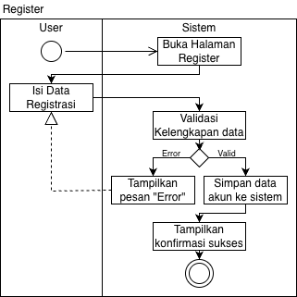
Gambar 2. Activity Diagram — Register

3.2 Login
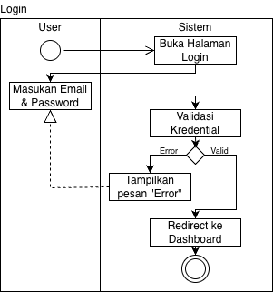
Gambar 3. Activity Diagram — Login

3.3 Dashboard
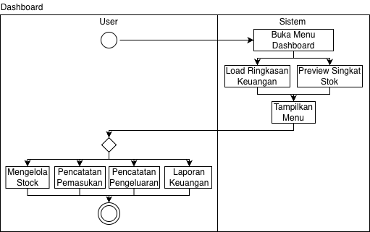
Gambar 4. Activity Diagram — Dashboard

3.4 Mengelola Stok Bahan Baku
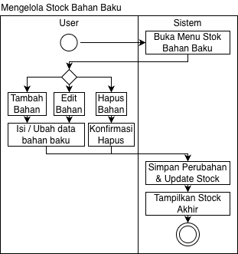
Gambar 5. Activity Diagram — Mengelola Stok Bahan Baku

3.5 Pencatatan Pemasukan
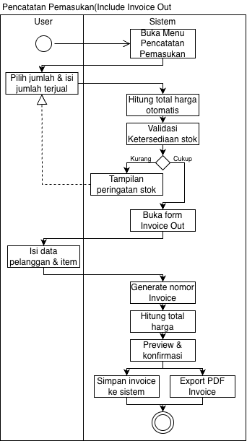
Gambar 6. Activity Diagram — Pencatatan Pemasukan

3.6 Pencatatan Pengeluaran
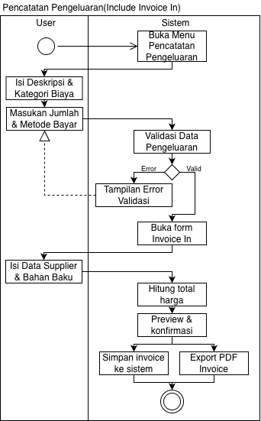
Gambar 7. Activity Diagram — Pencatatan Pengeluaran

3.7 Laporan Keuangan
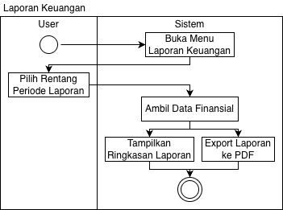
Gambar 8. Activity Diagram — Laporan Keuangan

3.8 Hitung Profit / Loss
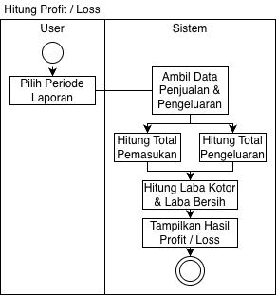
Gambar 9. Activity Diagram — Hitung Profit / Loss

3.9 Update Data Finansial
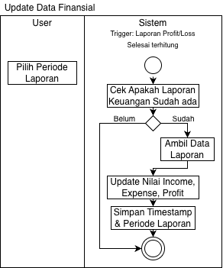
Gambar 10. Activity Diagram — Update Data Finansial

3.10 Export Laporan
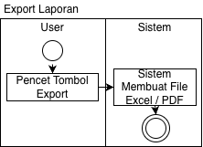
Gambar 11. Activity Diagram — Export Laporan

3.11 Notifikasi Stok Rendah
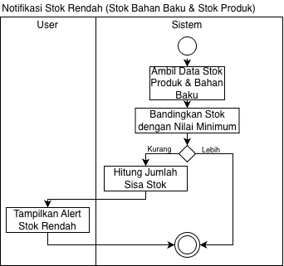
Gambar 12. Activity Diagram — Notifikasi Stok Rendah

4. Sequence Diagram

4.1 Register
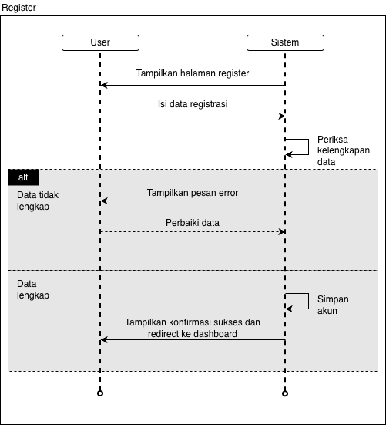
Gambar 13. Sequence Diagram — Register

4.2 Login
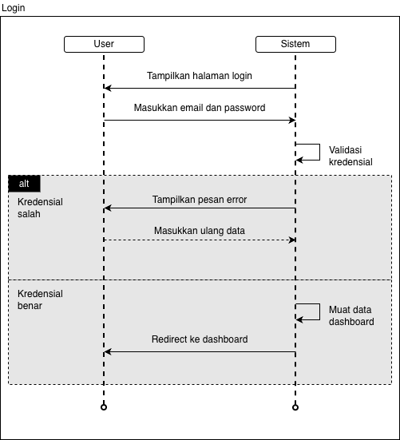
Gambar 14. Sequence Diagram — Login

4.3 Dashboard
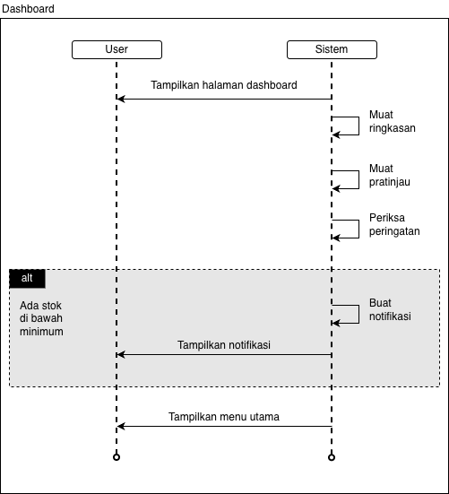
Gambar 15. Sequence Diagram — Dashboard

4.4 Mengelola Stok
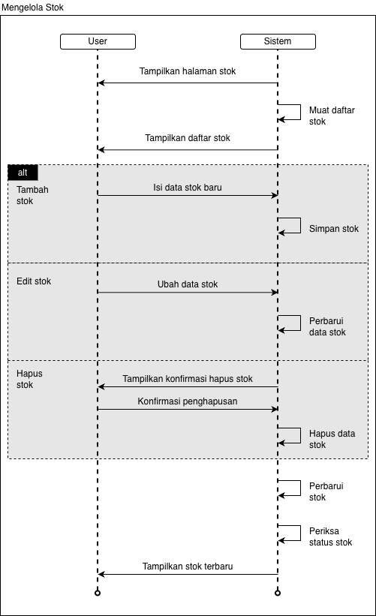
Gambar 16. Sequence Diagram — Mengelola Stok

4.5 Pencatatan Pemasukan
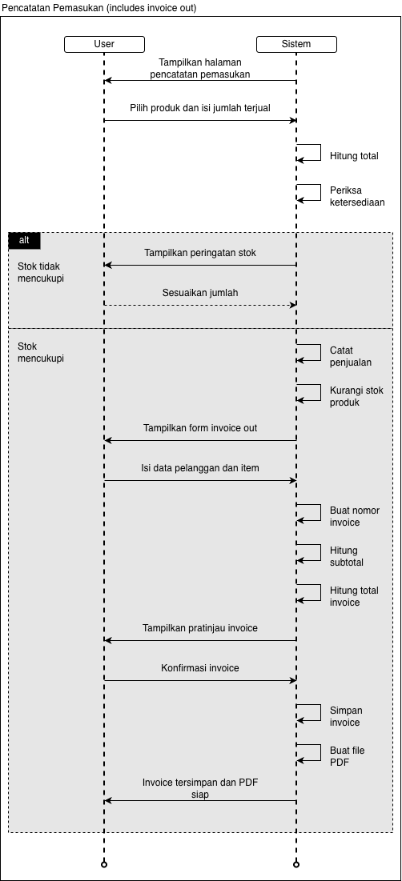
Gambar 17. Sequence Diagram — Pencatatan Pemasukan

4.6 Pencatatan Pengeluaran
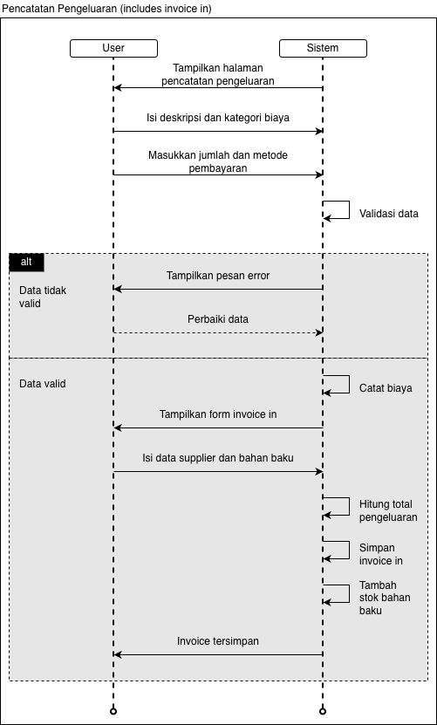
Gambar 18. Sequence Diagram — Pencatatan Pengeluaran

4.7 Laporan Keuangan
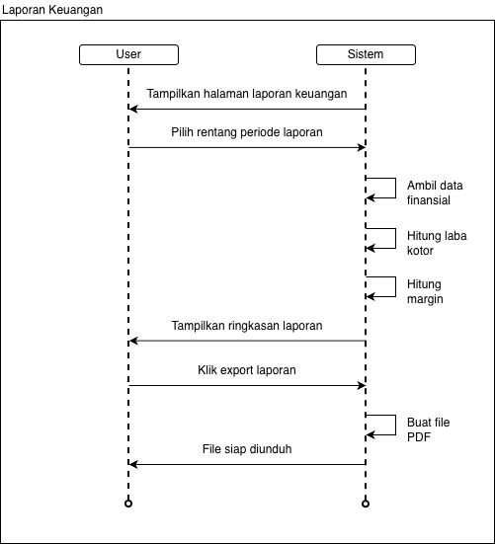
Gambar 19. Sequence Diagram — Laporan Keuangan

4.8 Hitung Profit / Loss
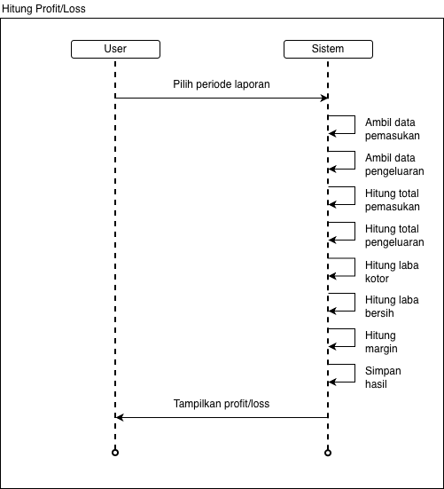
Gambar 20. Sequence Diagram — Hitung Profit / Loss

4.9 Update Data Finansial
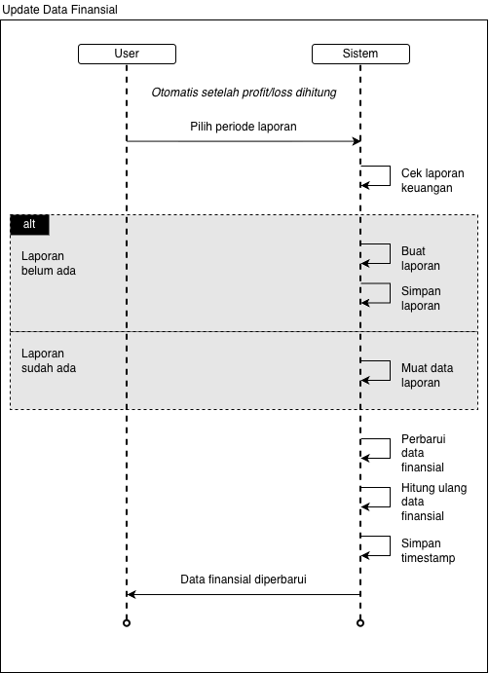
Gambar 21. Sequence Diagram — Update Data Finansial

4.10 Export Laporan
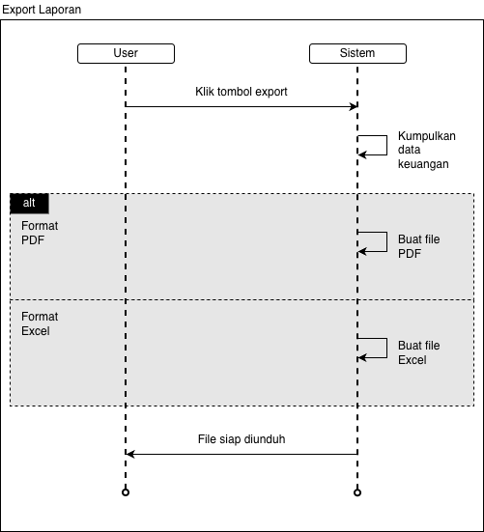
Gambar 22. Sequence Diagram — Export Laporan

4.11 Notifikasi
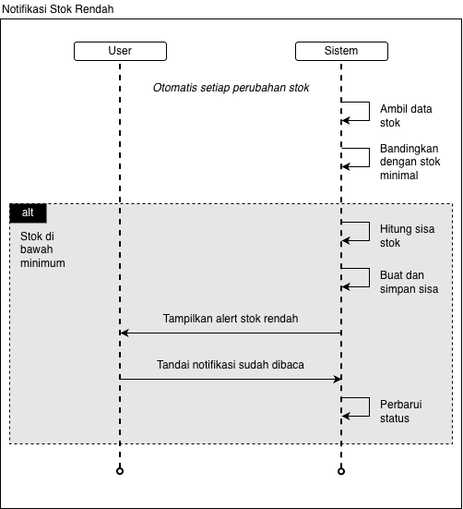
Gambar 23. Sequence Diagram — Notifikasi Stok Rendah

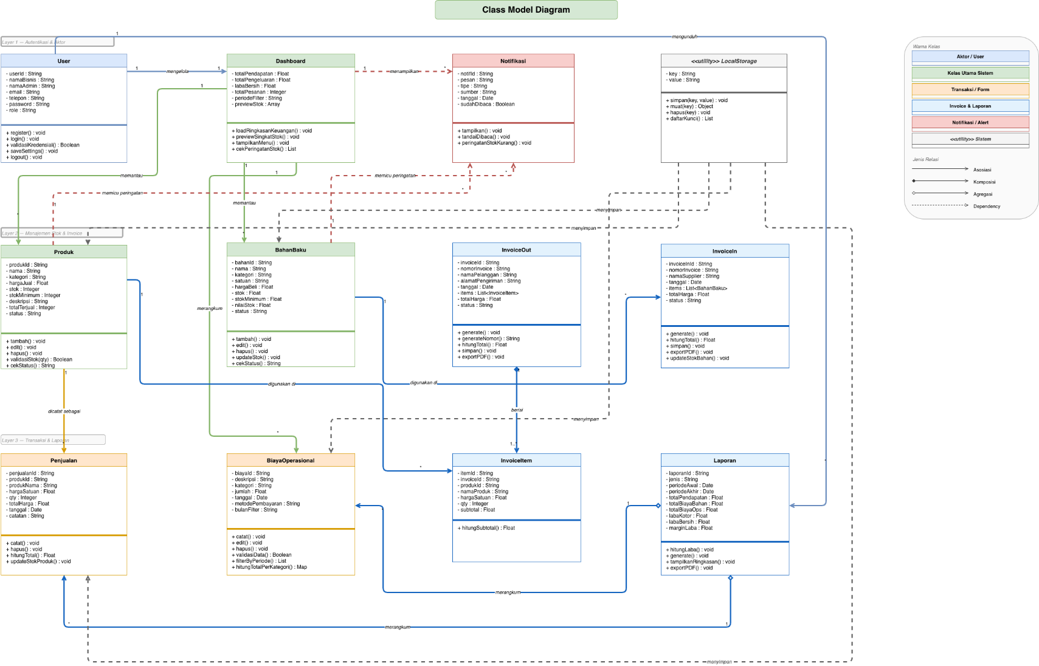
5. Class Diagram

Gambar 24. Class Diagram CatFin-R

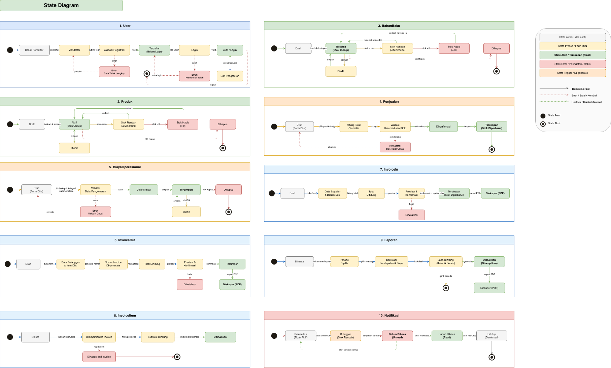
6. State Diagram

Gambar 25. State Diagram CatFin-R

